**План-конспект урока**

**по физике**

**10 класс**

**на тему «Основные положения молекулярно – кинетической теории»**

**Раздел: Молекулярная физика**

**Тема урока: Основные положения молекулярно-кинетической теории. Размеры молекул**

**Цели урока:**

***Образовательные:***

* сформулировать основные положения МКТ;
* раскрыть научное и мировоззренческое значение броуновского движения;
* установить характер зависимости сил притяжения и отталкивания от расстояния между молекулами;
* учиться решать качественные задачи;

***Развивающие:***

* развивать умение применять знания теории на практике;
* развивать наблюдательность, самостоятельность;
* развивать мышление учащихся посредством логических учебных действий.

***Воспитательные:***

* продолжить формирование представлений о единстве и взаимосвязи явлений природы.

**Планируемые результаты:**

***Знать:***

* основные положения молекулярно - кинетической теории и их опытные обоснования; понятия диффузии, броуновского движения.

***Уметь:***

* формулировать гипотезы и делать выводы, решать качественные задачи.

**Тип урока:** изучение нового материала.

**Форма урока:** комбинированный

**Комплексно-методическое обеспечение:** мультимедийный проектор, компьютер, экран, колба с водой, 2 мензурки со спиртом и водой, мензурка пустая, марганцовка, кусок стекла.

**Методы обучения:**

* словесные;
* наглядные;
* практические ;
* проблемные (вопросы).
* **Межпредметные связи:** химия, информатика.

**Ход урока.**

**1. Организационный момент (мотивация учебной деятельности).**

**2. Актуализация знаний**

Мы изучили первый раздел физики - механику. Давайте вспомним, что же это за раздел?

Что такое механическое движение?

Вспомните основные законы и формулы, описывающие механическое движение.

**3. Изучение нового материала.**

С давних времён люди задавали себе вопросы: «Из чего же состоят окружающие нас предметы? Почему они не распадаются? Почему некоторые предметы легко ломаются, а некоторые невозможно сломать?» А вам это интересно? Сегодня мы приступаем к изучению молекулярной физики. Тема урока - «Основные положения МКТ» и эпиграфом к уроку будут служить слова, сказанные Демокритом около 400 лет до н.э.

**«Не существует ничего, кроме атомов».**

Обратимся к истории развития МКТ

Для начала давайте вспомним предыдущий раздел физики, который мы изучали, и поймём, что всё это время мы рассматривали процессы, происходящие с макроскопическими телами (или объектами макромира).

**Макроскопическое тело**– тело, состоящее из большого числа частиц. Например: дерево, дом, планета, мяч.

Теперь же мы будем изучать их строение и процессы, протекающие внутри них. **Микроскопическое тело –** тело, состоящее из одной или нескольких частиц. Например: атом, молекула, электрон.

Таким образом, мы приступаем к изучению нового раздела, который называется молекулярная физика. В этом разделе мы будем рассматривать строения и свойства вещества на основе молекулярно-кинетической теории (МКТ).

Вам заранее были выданы, индивидуальны листы с заданиями по рассматриваемой теме. В ходе урока вы должны их заполнять.

МКТ - теория, согласно которой все тела состоят из отдельных частиц- молекул и атомов, т.е. не являются сплошными. Фундаментом МКТ является атомическая гипотеза, что все тела в природе состоят из мельчайших структурных единиц – атомов и молекул.

Что же такое атом? И что такое молекула? В чем разница?

**Атом** - мельчайшая частица химического элемента, являющаяся носителем его свойств. **Атом** состоит из атомного ядра и электронов.

**Молекула** - мельчайшая частица вещества, состоящая из атомов одного или нескольких химических элементов и сохраняющая основные химические свойства этого вещества.

Атомистическая теория - современная теория строения вещества - зародилась еще в Древней Греции. Древнегреческие мыслители интересовались на первый взгляд отвлеченным вопросом: можно ли делить вещество бесконечно на все меньшие и меньшие части, или же оно состоит из некоторых неделимых частиц, не поддающихся дальнейшему делению? Основатели атомистического учения Левкипп и Демокрит (около 460-370 гг. до н. э.) считали, что материя состоит из мельчайших неделимых частиц, которые Демокрит называл атомами, что и значит “неделимые”. Атомистические представления лежали также в основе естественной философии римского поэта и философа Лукреция, жившего в первом веке до нашей эры. Им была написана знаменитая поэма “О природе вещей”, в которой он подробно развивал атомистические взгляды на природу материи.

Даже если было бы доказано, что материя имеет атомное строение, возник бы вопрос, чем отличаются друг от друга атомы различных веществ.

Лукреций считал, что у атомов и веществ, имеющих горький вкус, на поверхности есть зазубринки, которые царапают язык, тогда как атомы веществ с приятным вкусом должны иметь гладкую поверхность.

18 столетие было отмечено серьезными открытиями в области элементарного строения вещества. Во многом благодаря стараниям таких ученых, как Антуан Лавуазье, Михаил Ломоносов и Джон Дальтон. Независимо друг от друга они сумели доказать, что атомы действительно существуют. Но вопрос об их внутреннем строении оставался открытым. Конец 18 века был отмечен таким знаменательным событием в научном мире, как открытие Д. И. Менделеевым периодической системы химических элементов. Это стало по-настоящему мощным прорывом того времени и приоткрыло завесу над пониманием того, что все атомы имеют единую природу, что они родственны друг другу. В дальнейшем, в 19 веке, еще одним важным шагом на пути к разгадке строения атома стало доказательство того, что в составе любого из них присутствует электрон.

Индивидуальные выступления учеников по заранее заданным темам.

Первую модель атома в 1903 г. Предложил Джозеф Джон Томсон (1856 – 1940), создав ее вскоре после открытия им же в 1895 – 1897 гг. электрона, он предложил модель «пудинга с изюмом». Согласно этой модели, отрицательные электроны, образуя правильные конфигурации, «плавают» в эфирной среде, заряженной положительно.

Вторая модель строения атома была предложена английским физиком Эрнестом Резерфордом **(1871—1937).** Модель Резерфорда описывает атом как ядро, расположенное в центре, и движущиеся вокруг него электроны. Ядро обладает положительным зарядом, а электроны – отрицательным. Модель атома по Резерфорду предполагала вращение электронов вокруг ядра по определенным траекториям – орбитам. Открытие ученого помогло объяснить причину отклонения альфа-частиц и стало толчком к развитию ядерной теории атома. В модели атома Резерфорда прослеживается аналогия с движением планет Солнечной системы вокруг Солнца. Это очень точное и яркое сравнение. Поэтому модель Резерфорда, атом в которой движется вокруг ядра по орбите, была названа планетарной.

Какие агрегатные состояния вещества вы знаете? Чем они отличаются?

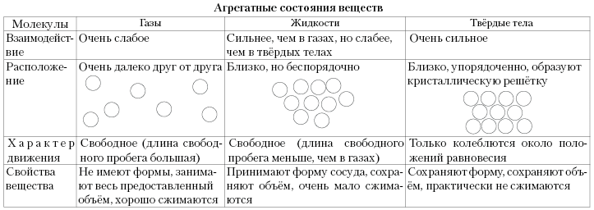

**Основные положения и обоснования МКТ**

**1**. ПОЛОЖЕНИЕ: Все тела состоят из атомов и молекул.

Доказательства:

1. Испарение веществ, дробление веществ (демонстрация опыта с дроблением мела Уменьшение объёма при смешивании некоторых жидкостей).

2. получение изображений атомов с помощью электронных и ионных микроскопов

Проведем опыт. В одну мензурку нальем 100 мл воды, а в другую – 100 мл подкрашенного спирта. Перельем жидкости из этих мензурок в третью. Удивительно, но объем смеси получится не 200 мл, а меньше: около 190 мл. Почему же так происходит?

1x1

Ученые установили, что вода и спирт состоят из *молекул.* Они настолько малы, что не видны даже в микроскоп. Тем не менее, известно, что молекулы спирта в 2-3 раза крупнее молекул воды. Поэтому при сливании жидкостей их частицы перемешиваются, и более мелкие частицы воды размещаются в промежутках между более крупными частицами спирта*.* Заполнение этих промежутков и способствует уменьшению общего объема веществ.

Т.е. между частицами вещества имеются промежутки.

Современные приборы позволяют наблюдать изображения отдельных атомов и молекул. Диаметр любого атома имеет порядок d = 10-8 см (10-10 м). Размеры молекул больше размеров атомов. Размеры молекул лежат в пределах от 10-8 см (10-10 м) до 10-5 см (10-7 м).

2.ПОЛОЖЕНИЕ: Атомы и молекулы находятся в непрерывном и хаотическом движении.

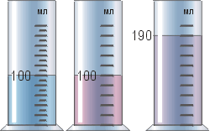**Хаотическое, или беспорядочное, движение** – это движение, в котором нельзя предугадать величину скорости и направления движения в любой момент времени. Скорость в таком движении определятся тем, насколько тело нагрето. Поэтому такое движение называют **тепловым.**

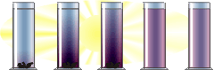1) Проведем опыт. Насыплем немного марганцовки в колбу с водой. Что мы наблюдаем? (вода постепенно окрашивается)

- Почему вода окрасилась?

- Как называется это явление?

Диффузия - самопроизвольные перемешивания молекул в результате их хаотического движения. С повышением температуры скорость диффузии возрастает. Скорость диффузии разных веществ различна.

- В каких телах возникает диффузия?  
- Приведите примеры диффузии (работа в парах- приводят примеры).  
- У каких тел скорость движения молекул будет самой наибольшей? Наименьшей?

В 1827 Шотландский ботаник Роберт Броун (1773—1858) проводил исследования пыльцы растений. Он, в частности, интересовался, как пыльца участвует в процессе оплодотворения. Как-то он разглядывал под микроскопом выделенные из клеток пыльцы североамериканского растения Clarkia pulchella (кларкии хорошенькой) взвешенные в воде удлиненные цитоплазматические зерна. Неожиданно Броун увидел, что мельчайшие твердые крупинки, которые едва можно было разглядеть в капле воды, непрерывно дрожат и передвигаются с места на место. Он установил, что эти движения, по его словам, «не связаны ни с потоками в жидкости, ни с ее постепенным испарением, а присущи самим частичкам».

(Примеры: частички пыли и дыма в газе).

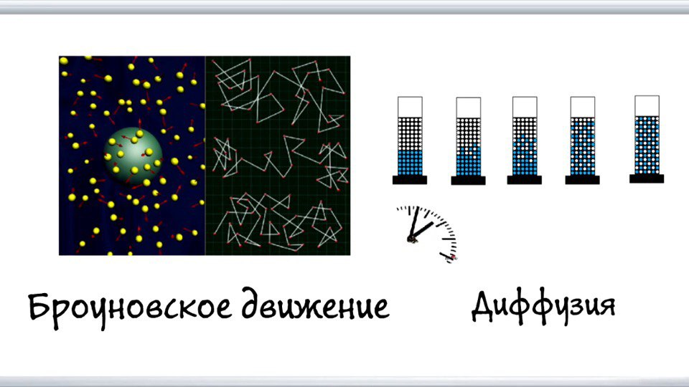

**Броуновское движение –** тепловое движение частиц, взвешенных в жидкости или газе.

Причина движения: удары молекул о частицу не компенсируют друг друга.

**Доказательства:**

- Диффузия.

- Броуновское движение.

3 ПОЛОЖЕНИЕ. Атомы и молекулы взаимодействуют между собой: отталкиваются на малых расстояниях и притягиваются на больших (по сравнению с размерами молекул)

Мы знаем, что тела и вещества состоят из отдельных частиц, между которыми есть промежутки. Почему же тогда тела не рассыпаются на отдельные частицы, подобно гороху в разорвавшемся пакете?

**1x1**

**Проделаем опыт**. Смачиваем две стеклянные пластинки и прижимаем их друг к другу. После пытаемся их отсоединить, для этого прилагаю некоторые усилия.

*Частицы веществ способны отталкиваться друг от друга.* Это подтверждается тем, что жидкие, а особенно твердые тела очень трудно сжать. Например, чтобы сдавить резиновый ластик, требуется значительная сила! Ластик гораздо легче изогнуть, чем сдавить.

|  |
| --- |
| 1x108d-i3 |

Притяжение или отталкивание частиц веществ возникает лишь в том случае, если они находятся в непосредственной близости. На расстояниях, чуть больших размеров самих частиц, они притягиваются. На расстояниях, меньших размеров частиц, они отталкиваются. Если же поверхности тел удалены на расстояние, заметно большее, чем размер частиц, то взаимодействие между ними не проявляется никак. Например, нельзя заметить никакого притяжения между свинцовыми цилиндриками, если их сначала не сжать, то есть не сблизить их частицы.

**Возникновение силы упругости.** Сжимая или растягивая, изгибая или скручивая тело, мы сближаем или удаляем его частицы. Поэтому между ними возникают силы притяжения-отталкивания, которые мы и объединяем термином "сила упругости".

|  |
| --- |
| 1x108d-i5 |

Взгляните на рисунок. На нем мы условно изобразили частицы резины изгибаемого ластика. Вы видите, что около верхней грани ластика частицы резины сближаются друг с другом. Это приводит к возникновению между ними сил отталкивания. Вблизи нижней грани ластика частицы удаляются друг от друга, что приводит к возникновению между ними сил притяжения. В результате их действия ластик стремится выпрямиться, то есть вернуться в недеформированное состояние. Другими словами, в ластике возникает сила упругости, направленная противоположно силе, вызвавшей деформацию.

**Вывод:** Частицы притягиваются и отталкиваются.

Опытные обоснования:  
- склеивание;  
- смачивание;  
- твердые тела и жидкости трудно сжать, деформация.

Если бы между молекулами не существовало сил притяжения, то вещество бы при любых условиях находилось в газообразном состоянии, только благодаря силам притяжения молекулы могут удерживаться около друг друга и образовывать жидкости и твердые тела.

Если бы не было сил отталкивания, то мы свободно могли бы проткнуть пальцем толстую стальную плиту. Более того, без проявления сил отталкивания вещество не могло бы существовать. Молекулы проникли бы друг в друга и сжались бы до объема одной молекулы.

**Вывод:**

1**.** силы притяжения и отталкивания действуют одновременно;

2. силы имеют электромагнитную природу.

**4.Закрепление изученного материала.**

1. Обсуждения индивидуальных листов обучения.

2. Фронтальный опрос. Ответить на вопросы.

1. На каком физическом явлении основан  
   процесс засолки овощей, рыбы, мяса?
2. В каком случае процесс происходит быстрее – если   
   рассол холодный или горячий?
3. На каком явлении основано консервирование   
   фруктов и овощей?
4. Почему сахар и другие пористые продукты   
   нельзя хранить вблизи пахучих веществ?

1 . Группа

1. -Можно ли сказать, что объем газа равен сумме объемов его молекул?
2. -Почему огурцы быстрее просаливаются в горячей воде, чем в холодной?
3. - Почему два кусочка пластилина соединяются если их сжать, а два кусочка сахара нет?

2. Группа

1. - Под действием груза резиновый шнур растянулся, изменилась ли форма молекул?
2. - Расположите вещества в порядке возрастания скорости диффузии (жидкие, газообразные, твердые)?
3. - Почему после дождя пыль на дороге не поднимается?

3 группа.

1. - Зачем при постройке зданий делают температурно-усадочные швы -вертикальные промежутки в стенах, заполненные пластическим материалом?
2. - Почему не рекомендуется мокрую ткань, окрашенную в темные цвета оставлять на длительное время со светлой?
3. - Чтобы разломить кусочек мела необходимо приложить усилие – почему?

Индивидуальное решение задач.

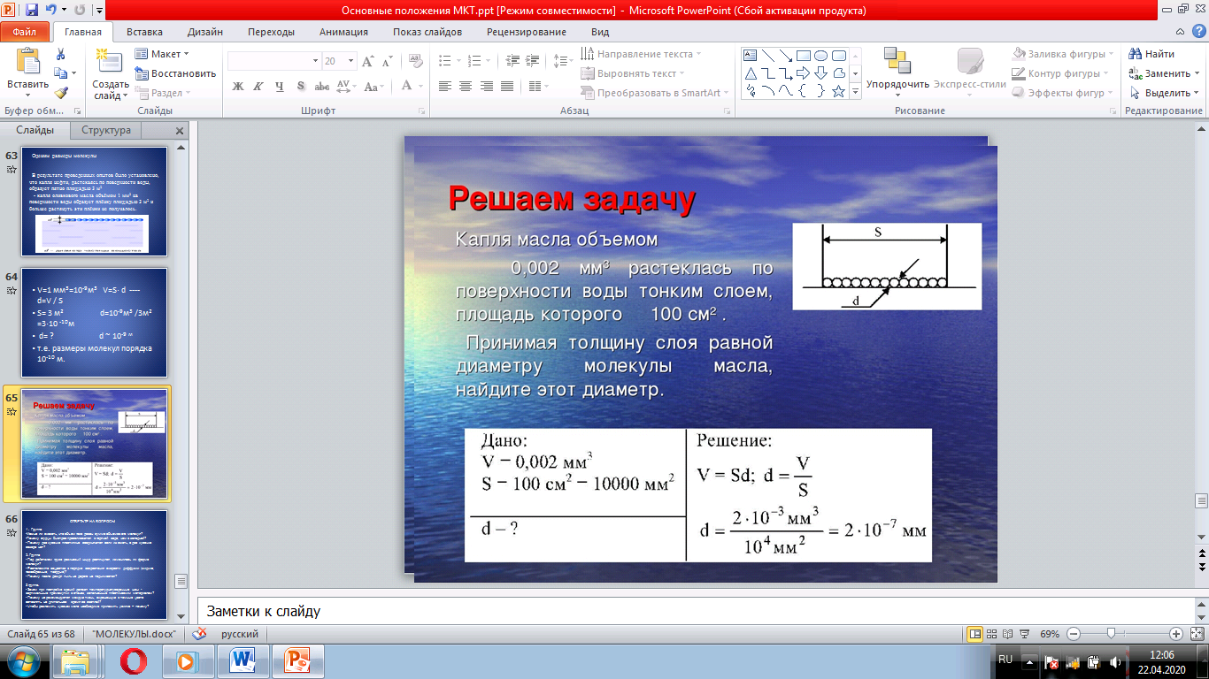

**5. Домашнее задание** § 58-65**, ответить на вопросы.**

.

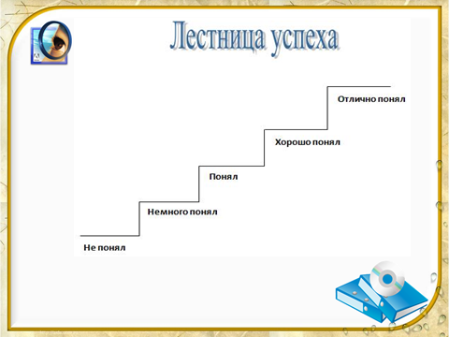

Ответить на вопросы:

1. Что является целью МКТ.

________________________________________________________________________________________________________________________________

1. Дайте определение молекулярной физике.

__________________________________________________________________________________________________________________________________________

1. Сформулируй основные положения МКТ

4.Подумайте и запишите: какие опыты можно провести для доказательства существования частиц, из которых состоит вещество.

5.Подумайте и запишите экспериментальные доказательства движения частиц.

6.Как экспериментально доказать существование взаимодействия частиц в веществе?

7. Какой опыт позволяет оценить размеры молекул?

_______________________________________________________________________________________________________________________________________________________________________________________________

8.Каков примерно диаметр атома в см и м ?

_______________________________________________________________

9. Можно ли сказать, что объем газа в сосуде равен сумме объемов его молекул?

_______________________________________________________________________________________________________________________________

10. Если смешать по два равных объема ртути и воды, спирта и воды, то в первом случае получится удвоенный объем, а во втором - меньше удвоенного объема. Почему?

________________________________________________________________________________________________________________________________________________________________________________________________

11. Чем отличается траектория движения молекулы в воздухе от траектории её движения в вакууме?_____________________________________________________________12. Капля масла объемом 0,003 мм3 растеклась по поверхности воды тонким слоем и заняла площадь 300 см2. Принимая толщину слоя равной диаметру масла, определите этот диаметр.